绝密☆2020年11月22日09时30分00秒0时间颗粒
机密☆2021年01月01日09时07分00秒0时间颗粒
［哔哩哔哩］地球程心组织&云天明宇宙系统（UCXN）
网络年度竞赛考试暨成员内部测试
［必修］信息技术 初等二次元 三体 理化综合试卷
[考试时间］2020.11.22 09:30:00-13:00:00 (内部）
2021.01.01 09:07:00.000开始，次日开始前交卷（网络，题序随机）
注意事项：https://space.bilibili.com/501430041
一、单项选择题（共5题，每题3分，总分15分）
下面各题所给的A、B、C、D 4个选项中，有且仅有1个符合题意。
二、多项选择题（共5题，每题3分，总分15分）
下面各题所给的A、B、C、D、E、F、G 7个选项中，有2~7个符合题意。请至少选出2个选项。
未作出选择的、单选的、选中错误选项的得0分，全部选对的得3分，选对两个及以上但不全的得1分。

三、不定项选择题（共5题，每题6分，总分30分）
下面各题所给的A、B、C、D、E、F、G、H、I、J、K、L 12个选项中，有0~12个选项符合题意，请选出所有你认为正确的选项。如果你认为十二个选项均错误，请填涂答题卡上的“0”项。
当正确答案为0个（或1个）时，当且仅当仅选中“0”项（或对应的唯一选项）时得6分，其它均得0分（包括但不限于未做出选择的——请注意：当正确选项为0个时必须填涂“0”项，留空不得分）
当正确答案为2~12个时：
全部选对的得6分；未作出选择的，选中错误选项的得0分；
选出部分正确选项的，得分为选对选项个数和正确选项数比值与本小题满分之积的一半。
四、客观填空题（共3题，16、17题每题5分，18题第一空2分、第二空3分）
五、综合填空题（共2题，总分20分。除标注外，每空1分）
六、解答与简答（共3题，每题10分，总分30分）
七、创新题（共1题，每小问分数标在题中，总分20分）
八、趣味题（共1题，总分5分）

满分150分
另有意识形大脑分析，满分150分
不定项选择题在各小题按精确值计分并存档，计总分时可依习惯取近似值

［填空型］
红色加粗（可辅以突出显示） 必须与答案完全一样，包括标点等（例如①②③写成1、2、3不得分）
红色 标点等可不一样，但形式仍需完全一致（例如化学式、名称不能变，分数、小数不能变）
总结：这两种不太好区分，需结合实例说明^{①}

黑色 仍需客观上正确，允许形式不同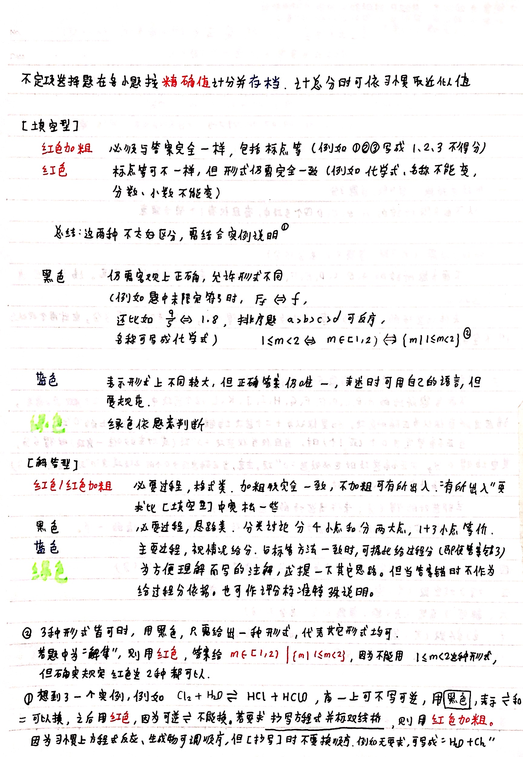

蓝色 表示形式上不同较大，但正确答案仍唯一，表述时可用自己的语言，但要规范。
绿色 绿色依题意判断

［解答型］
红色／红色加粗（可辅以加边框、下划线，或用绿色将评分标准批注在旁边） 必要过程，格式类，加粗须完全一致，不加粗可有所出人。“有所出入”要求比［填空型］中宽松一些

蓝色 必要过程，思路类，分类讨论分4小点和分两大点，1+3小点等价。

黑色 主要过程，视情况给分.与参考答案方法一致时，可据此给过程分（即使考生答案错了)

绿色 为方便理解而写的注解，或提一下其它思路。但当考生最终答案错时不作为给过程分依据，也可作评分标准特殊说明。

